Indicazione dei fondi del pacchetto di stabilizzazione COVID-19 come contributi pubblici nei conti annuali della federazione nazionale o dell’ente beneficiario finale

Ai sensi dell'accordo del 05.08.2020 con il Controllo federale delle finanze, si applicano le seguenti disposizioni:

L’art. 6 dell’«Accordo sui contributi federali 2020 per COVID-19» tra Swiss Olympic e le federazioni sportive nazionali interessate prevede che i contributi del pacchetto di stabilizzazione federale per COVID-19 siano indicati separatamente nel conto annuale. Di seguito sono illustrati i requisiti minimi per l’indicazione nei rispettivi conti annuali (federazione nazionale e organizzazione beneficiaria finale), insieme a un esempio di compilazione.

Federazione nazionale
L'importo totale dei fondi erogati da Swiss Olympic deve essere indicato separatamente nel conto della federazione, in base alle disposizioni della convenzione sulle prestazioni. Gli aiuti federali per COVID-19 devono essere indicati in aggiunta.

Nel conto d’esercizio, sotto «Contributi pubblici» deve figurare l’intero contributo erogato da Swiss Olympic. Inoltre nell'allegato (sotto le note esplicative sul conto d’esercizio) deve essere indicato in dettaglio l'importo dei contributi «Contributo dell'Ufficio federale dello sport» e «Contributo della Società Sport-Toto» (cfr. le indicazioni in merito sul foglio relativo ai contributi alle federazioni). Fin qui le disposizioni esistenti, applicabili dall’inizio della convenzione sulle prestazioni in corso. A queste si aggiunge ora l’obbligo di indicare l’ammontare del contributo per il «Pacchetto di stabilizzazione 19 COVID a favore dello sport» ai sensi di un accordo aggiuntivo.

Organizzazione beneficiaria finale
Se un’organizzazione (p. es. una società sportiva) riceve fondi dal pacchetto di stabilizzazione COVID-19 a favore dello sport attraverso la federazione sportiva nazionale, questi fondi devono essere indicati come tali nel relativo conto annuale: ciò può avvenire direttamente nel conto d’esercizio o come indicazione aggiuntiva nell’allegato. E' importante che il conto annuale indichi espressamente che si tratta di fondi pubblici erogati sotto il titolo «Pacchetto di stabilizzazione COVID-19 a favore dello sport». Idealmente, i conti annuali in questione forniscono informazioni dettagliate sui motivi di ottenimento dei fondi e sul loro utilizzo.

Esempio illustrativo (federazione nazionale):
La federazione nell'esempio riceve annualmente MCHF 300 (di cui 150 erogati dall’UFSPO e 150 dalla STS) come da convenzione sulle prestazioni. Nel 2020, ulteriori MCHF 200 vengono erogati dal pacchetto di stabilizzazione federale per COVID-19. Di questi, la federazione nazionale distribuisce MCHF 150 a organizzazioni beneficiarie finali, mentre MCHF 50 vanno a copertura delle proprie perdite.

Ciò deve essere riportato nel conto annuale come illustrato nella pagina seguente:
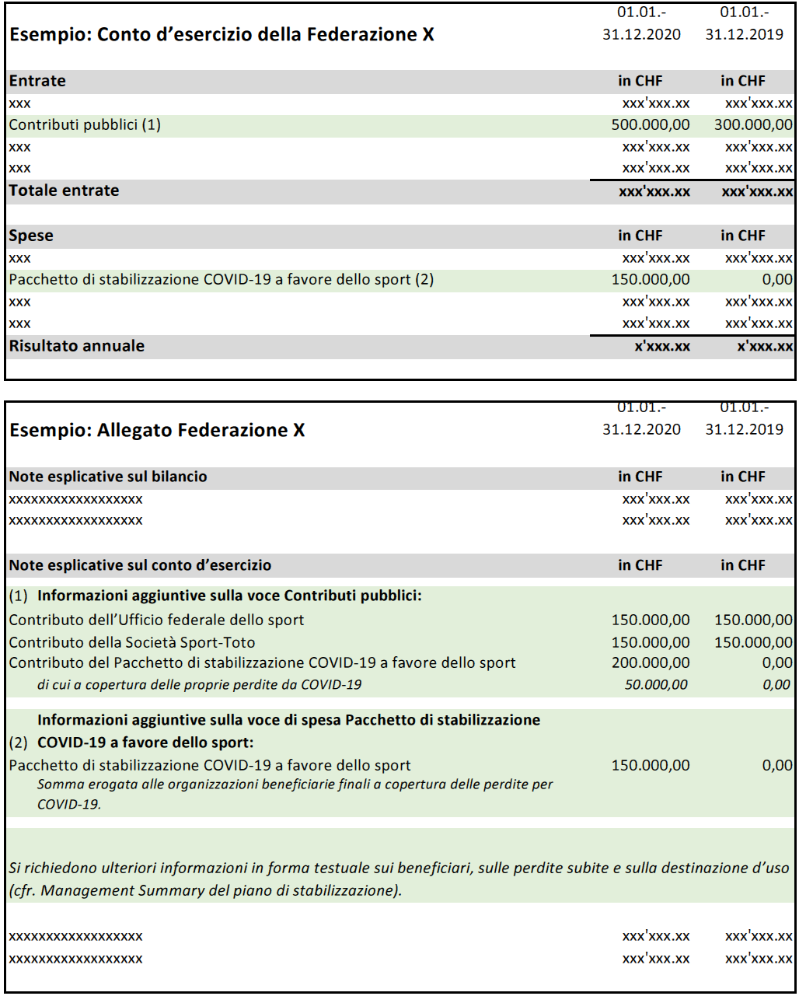
È inoltre necessario che il conto annuale dell’Associazione riporti quale parte dei fondi è stata utilizzata a copertura delle proprie perdite e quale importo è stato trasferito alle organizzazioni beneficiarie finali.
Se una federazione non redige il proprio conto annuale conformemente alla Swiss GAAP RPC 21 (in genere tutti gli sport non rientranti nella classificazione 1-3) e se non è presente un allegato (dettagliato), è necessario indicare la ripartizione (UFSPO, STS, COVID-19) direttamente nel conto d’esercizio.

A seconda delle interpretazioni, l’espressione è utilizzabile anche nell'accezione del diritto privato, purché sia esplicitato (nell’allegato) che si tratta di fondi pubblici.
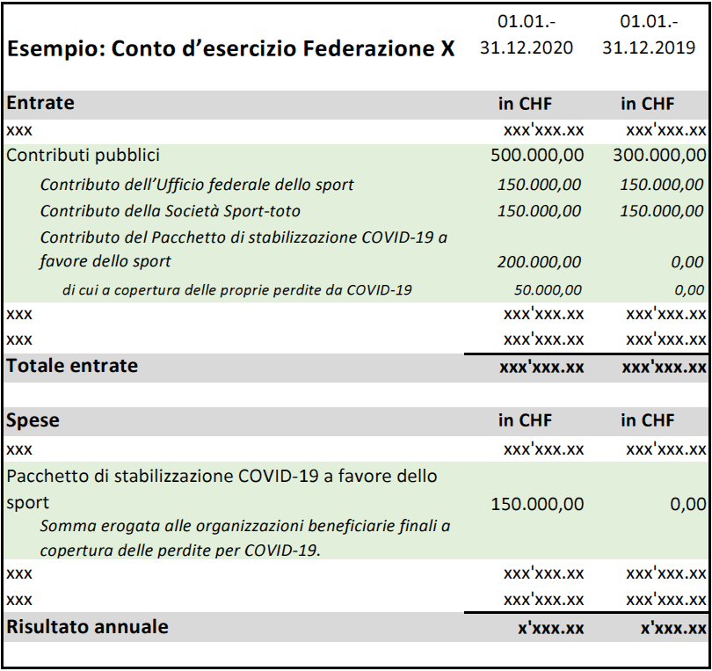
Le organizzazioni beneficiarie finali seguono lo stesso schema, ma senza indicazione dei fondi dell’UFSPO e della STS né specificazione nelle spese.
Più informazioni sull'utilizzo dei fondi sono fornite nell'allegato, meglio è. I contributi devono essere indicati con la dicitura «Pacchetto di stabilizzazione federale per COVID-19».

